MAXIMOS P1

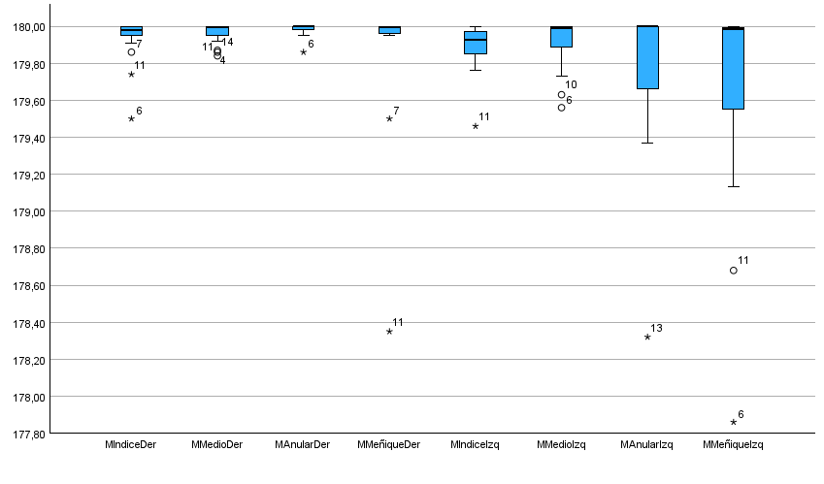

Descriptivos
 |  |  | Estadístico | Error estándar
MIndiceDer | Media |  | 179,9339 | ,02986
MIndiceDer | 95% de intervalo de confianza para la media | Límite inferior | 179,8709
MIndiceDer | 95% de intervalo de confianza para la media | Límite superior | 179,9969
MIndiceDer | Media recortada al 5% |  | 179,9543
MIndiceDer | Mediana |  | 179,9800
MIndiceDer | Varianza |  | ,016
MIndiceDer | Desv. estándar |  | ,12668
MIndiceDer | Mínimo |  | 179,50
MIndiceDer | Máximo |  | 180,00
MIndiceDer | Rango |  | ,50
MIndiceDer | Rango intercuartil |  | ,06
MIndiceDer | Asimetría |  | -2,831 | ,536
MIndiceDer | Curtosis |  | 8,440 | 1,038
MMedioDer | Media |  | 179,9650 | ,01284
MMedioDer | 95% de intervalo de confianza para la media | Límite inferior | 179,9379
MMedioDer | 95% de intervalo de confianza para la media | Límite superior | 179,9921
MMedioDer | Media recortada al 5% |  | 179,9700
MMedioDer | Mediana |  | 179,9950
MMedioDer | Varianza |  | ,003
MMedioDer | Desv. estándar |  | ,05448
MMedioDer | Mínimo |  | 179,84
MMedioDer | Máximo |  | 180,00
MMedioDer | Rango |  | ,16
MMedioDer | Rango intercuartil |  | ,06
MMedioDer | Asimetría |  | -1,491 | ,536
MMedioDer | Curtosis |  | ,819 | 1,038
MAnularDer | Media |  | 179,9833 | ,00796
MAnularDer | 95% de intervalo de confianza para la media | Límite inferior | 179,9665
MAnularDer | 95% de intervalo de confianza para la media | Límite superior | 180,0001
MAnularDer | Media recortada al 5% |  | 179,9893
MAnularDer | Mediana |  | 180,0000
MAnularDer | Varianza |  | ,001
MAnularDer | Desv. estándar |  | ,03378
MAnularDer | Mínimo |  | 179,86
MAnularDer | Máximo |  | 180,00
MAnularDer | Rango |  | ,14
MAnularDer | Rango intercuartil |  | ,02
MAnularDer | Asimetría |  | -3,208 | ,536
MAnularDer | Curtosis |  | 11,412 | 1,038
MMeñiqueDer | Media |  | 179,8672 | ,09332
MMeñiqueDer | 95% de intervalo de confianza para la media | Límite inferior | 179,6703
MMeñiqueDer | 95% de intervalo de confianza para la media | Límite superior | 180,0641
MMeñiqueDer | Media recortada al 5% |  | 179,9441
MMeñiqueDer | Mediana |  | 179,9950
MMeñiqueDer | Varianza |  | ,157
MMeñiqueDer | Desv. estándar |  | ,39592
MMeñiqueDer | Mínimo |  | 178,35
MMeñiqueDer | Máximo |  | 180,00
MMeñiqueDer | Rango |  | 1,65
MMeñiqueDer | Rango intercuartil |  | ,04
MMeñiqueDer | Asimetría |  | -3,747 | ,536
MMeñiqueDer | Curtosis |  | 14,539 | 1,038
MIndiceIzq | Media |  | 179,8878 | ,02968
MIndiceIzq | 95% de intervalo de confianza para la media | Límite inferior | 179,8252
MIndiceIzq | 95% de intervalo de confianza para la media | Límite superior | 179,9504
MIndiceIzq | Media recortada al 5% |  | 179,9053
MIndiceIzq | Mediana |  | 179,9250
MIndiceIzq | Varianza |  | ,016
MIndiceIzq | Desv. estándar |  | ,12591
MIndiceIzq | Mínimo |  | 179,46
MIndiceIzq | Máximo |  | 180,00
MIndiceIzq | Rango |  | ,54
MIndiceIzq | Rango intercuartil |  | ,13
MIndiceIzq | Asimetría |  | -2,516 | ,536
MIndiceIzq | Curtosis |  | 7,824 | 1,038
MMedioIzq | Media |  | 179,9050 | ,03308
MMedioIzq | 95% de intervalo de confianza para la media | Límite inferior | 179,8352
MMedioIzq | 95% de intervalo de confianza para la media | Límite superior | 179,9748
MMedioIzq | Media recortada al 5% |  | 179,9189
MMedioIzq | Mediana |  | 179,9900
MMedioIzq | Varianza |  | ,020
MMedioIzq | Desv. estándar |  | ,14035
MMedioIzq | Mínimo |  | 179,56
MMedioIzq | Máximo |  | 180,00
MMedioIzq | Rango |  | ,44
MMedioIzq | Rango intercuartil |  | ,15
MMedioIzq | Asimetría |  | -1,514 | ,536
MMedioIzq | Curtosis |  | 1,163 | 1,038
MAnularIzq | Media |  | 179,7667 | ,10141
MAnularIzq | 95% de intervalo de confianza para la media | Límite inferior | 179,5527
MAnularIzq | 95% de intervalo de confianza para la media | Límite superior | 179,9806
MAnularIzq | Media recortada al 5% |  | 179,8341
MAnularIzq | Mediana |  | 180,0000
MAnularIzq | Varianza |  | ,185
MAnularIzq | Desv. estándar |  | ,43023
MAnularIzq | Mínimo |  | 178,32
MAnularIzq | Máximo |  | 180,00
MAnularIzq | Rango |  | 1,68
MAnularIzq | Rango intercuartil |  | ,40
MAnularIzq | Asimetría |  | -2,527 | ,536
MAnularIzq | Curtosis |  | 7,328 | 1,038
MMeñiqueIzq | Media |  | 179,6983 | ,13881
MMeñiqueIzq | 95% de intervalo de confianza para la media | Límite inferior | 179,4055
MMeñiqueIzq | 95% de intervalo de confianza para la media | Límite superior | 179,9912
MMeñiqueIzq | Media recortada al 5% |  | 179,7837
MMeñiqueIzq | Mediana |  | 179,9850
MMeñiqueIzq | Varianza |  | ,347
MMeñiqueIzq | Desv. estándar |  | ,58892
MMeñiqueIzq | Mínimo |  | 177,86
MMeñiqueIzq | Máximo |  | 180,00
MMeñiqueIzq | Rango |  | 2,14
MMeñiqueIzq | Rango intercuartil |  | ,45
MMeñiqueIzq | Asimetría |  | -2,315 | ,536
MMeñiqueIzq | Curtosis |  | 5,234 | 1,038

Valores extremos
 |  |  | Número del caso | Valor
MIndiceDer | Mayor | 1 | 2 | 180,00
MIndiceDer | Mayor | 2 | 3 | 180,00
MIndiceDer | Mayor | 3 | 5 | 180,00
MIndiceDer | Mayor | 4 | 15 | 180,00
MIndiceDer | Mayor | 5 | 17 | 180,00ª
MIndiceDer | Menor | 1 | 6 | 179,50
MIndiceDer | Menor | 2 | 11 | 179,74
MIndiceDer | Menor | 3 | 7 | 179,86
MIndiceDer | Menor | 4 | 12 | 179,91
MIndiceDer | Menor | 5 | 14 | 179,95
MMedioDer | Mayor | 1 | 1 | 180,00
MMedioDer | Mayor | 2 | 3 | 180,00
MMedioDer | Mayor | 3 | 5 | 180,00
MMedioDer | Mayor | 4 | 9 | 180,00
MMedioDer | Mayor | 5 | 12 | 180,00ª
MMedioDer | Menor | 1 | 11 | 179,84
MMedioDer | Menor | 2 | 14 | 179,86
MMedioDer | Menor | 3 | 4 | 179,87
MMedioDer | Menor | 4 | 6 | 179,92
MMedioDer | Menor | 5 | 7 | 179,95
MAnularDer | Mayor | 1 | 1 | 180,00
MAnularDer | Mayor | 2 | 2 | 180,00
MAnularDer | Mayor | 3 | 3 | 180,00
MAnularDer | Mayor | 4 | 5 | 180,00
MAnularDer | Mayor | 5 | 8 | 180,00ª
MAnularDer | Menor | 1 | 6 | 179,86
MAnularDer | Menor | 2 | 18 | 179,95
MAnularDer | Menor | 3 | 9 | 179,97
MAnularDer | Menor | 4 | 11 | 179,98
MAnularDer | Menor | 5 | 10 | 179,98^{b}
MMeñiqueDer | Mayor | 1 | 2 | 180,00
MMeñiqueDer | Mayor | 2 | 3 | 180,00
MMeñiqueDer | Mayor | 3 | 5 | 180,00
MMeñiqueDer | Mayor | 4 | 9 | 180,00
MMeñiqueDer | Mayor | 5 | 12 | 180,00ª
MMeñiqueDer | Menor | 1 | 11 | 178,35
MMeñiqueDer | Menor | 2 | 7 | 179,50
MMeñiqueDer | Menor | 3 | 18 | 179,95
MMeñiqueDer | Menor | 4 | 15 | 179,95
MMeñiqueDer | Menor | 5 | 6 | 179,96^{c}
MIndiceIzq | Mayor | 1 | 13 | 180,00
MIndiceIzq | Mayor | 2 | 5 | 179,99
MIndiceIzq | Mayor | 3 | 12 | 179,98
MIndiceIzq | Mayor | 4 | 17 | 179,98
MIndiceIzq | Mayor | 5 | 18 | 179,97
MIndiceIzq | Menor | 1 | 11 | 179,46
MIndiceIzq | Menor | 2 | 1 | 179,76
MIndiceIzq | Menor | 3 | 6 | 179,81
MIndiceIzq | Menor | 4 | 8 | 179,83
MIndiceIzq | Menor | 5 | 2 | 179,85
MMedioIzq | Mayor | 1 | 5 | 180,00
MMedioIzq | Mayor | 2 | 8 | 180,00
MMedioIzq | Mayor | 3 | 9 | 180,00
MMedioIzq | Mayor | 4 | 12 | 180,00
MMedioIzq | Mayor | 5 | 13 | 180,00ª
MMedioIzq | Menor | 1 | 6 | 179,56
MMedioIzq | Menor | 2 | 10 | 179,63
MMedioIzq | Menor | 3 | 3 | 179,73
MMedioIzq | Menor | 4 | 7 | 179,75
MMedioIzq | Menor | 5 | 11 | 179,89
MAnularIzq | Mayor | 1 | 1 | 180,00
MAnularIzq | Mayor | 2 | 3 | 180,00
MAnularIzq | Mayor | 3 | 4 | 180,00
MAnularIzq | Mayor | 4 | 5 | 180,00
MAnularIzq | Mayor | 5 | 10 | 180,00ª
MAnularIzq | Menor | 1 | 13 | 178,32
MAnularIzq | Menor | 2 | 7 | 179,37
MAnularIzq | Menor | 3 | 12 | 179,38
MAnularIzq | Menor | 4 | 11 | 179,44
MAnularIzq | Menor | 5 | 9 | 179,66
MMeñiqueIzq | Mayor | 1 | 4 | 180,00
MMeñiqueIzq | Mayor | 2 | 10 | 180,00
MMeñiqueIzq | Mayor | 3 | 17 | 180,00
MMeñiqueIzq | Mayor | 4 | 1 | 179,99
MMeñiqueIzq | Mayor | 5 | 2 | 179,99^{d}
MMeñiqueIzq | Menor | 1 | 6 | 177,86
MMeñiqueIzq | Menor | 2 | 11 | 178,68
MMeñiqueIzq | Menor | 3 | 16 | 179,13
MMeñiqueIzq | Menor | 4 | 15 | 179,50
MMeñiqueIzq | Menor | 5 | 7 | 179,55

a. Sólo se muestra una lista parcial de casos con el valor 180,00 en la tabla de extremos superiores.
b. Sólo se muestra una lista parcial de casos con el valor 179,98 en la tabla de extremos inferiores.
c. Sólo se muestra una lista parcial de casos con el valor 179,96 en la tabla de extremos inferiores.
d. Sólo se muestra una lista parcial de casos con el valor 179,99 en la tabla de extremos superiores.

MMedioDer

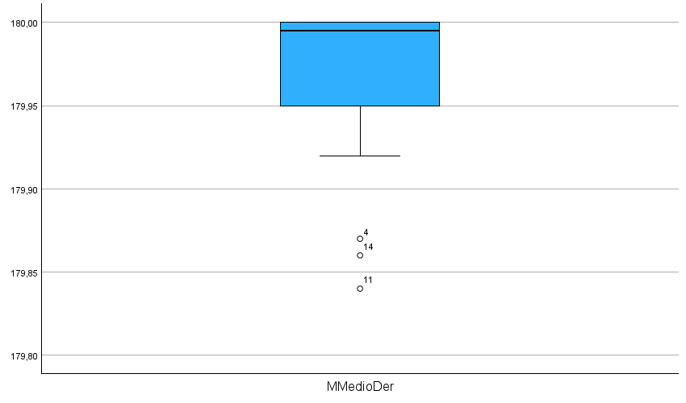

MAnularDer

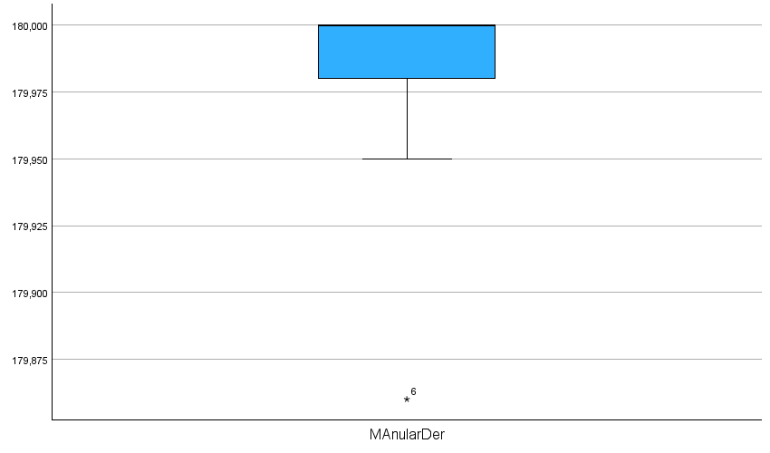

MMeñiqueDer

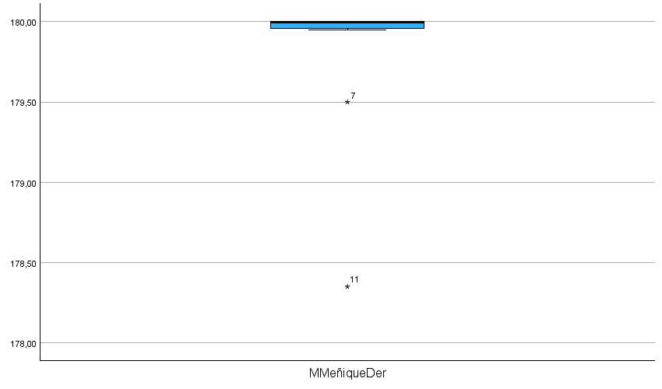

MMedioIzq

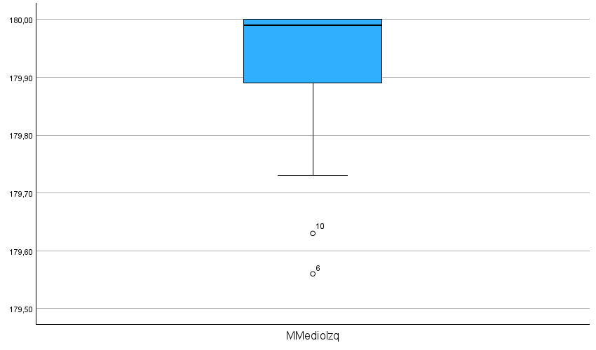

MAnularIzq

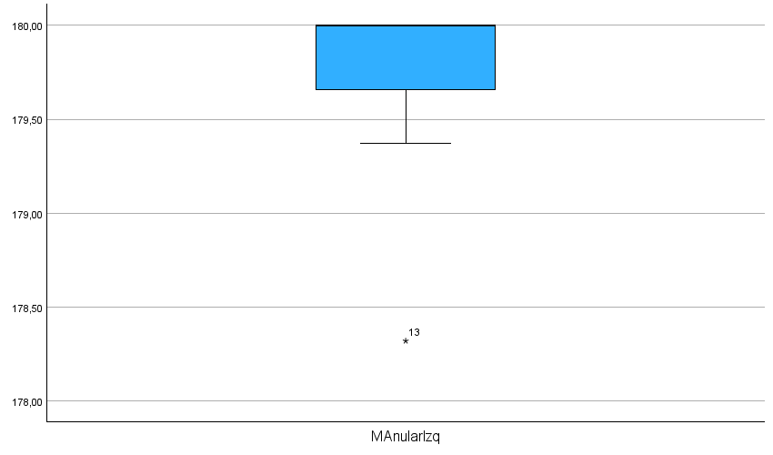

MMeñiqueIzq

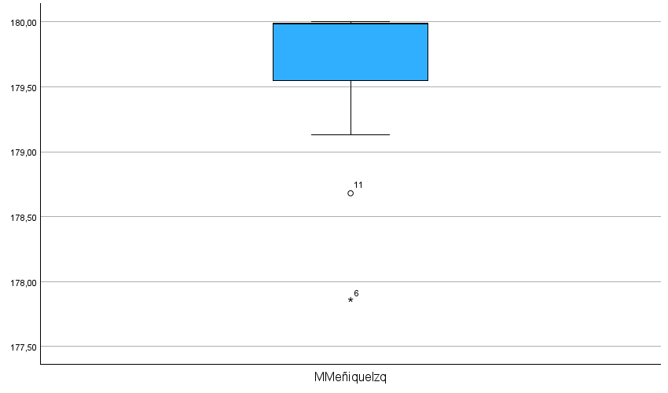

MINIMOS P1

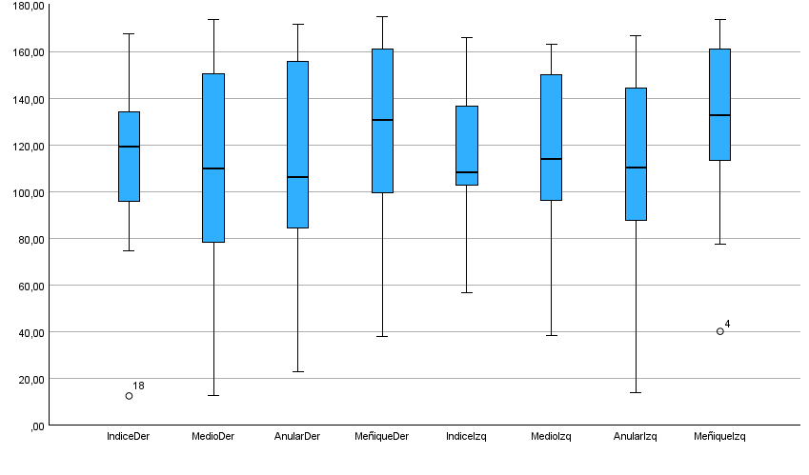

Descriptivos
 |  |  | Estadístico | Error estándar
IndiceDer | Media |  | 116,8194 | 9,11003
IndiceDer | 95% de intervalo de confianza para la media | Límite inferior | 97,5990
IndiceDer | 95% de intervalo de confianza para la media | Límite superior | 136,0399
IndiceDer | Media recortada al 5% |  | 119,7894
IndiceDer | Mediana |  | 119,3550
IndiceDer | Varianza |  | 1493,868
IndiceDer | Desv. estándar |  | 38,65059
IndiceDer | Mínimo |  | 12,52
IndiceDer | Máximo |  | 167,66
IndiceDer | Rango |  | 155,14
IndiceDer | Rango intercuartil |  | 46,75
IndiceDer | Asimetría |  | -,959 | ,536
IndiceDer | Curtosis |  | 1,874 | 1,038
MedioDer | Media |  | 111,8994 | 10,00075
MedioDer | 95% de intervalo de confianza para la media | Límite inferior | 90,7997
MedioDer | 95% de intervalo de confianza para la media | Límite superior | 132,9992
MedioDer | Media recortada al 5% |  | 113,9583
MedioDer | Mediana |  | 109,7100
MedioDer | Varianza |  | 1800,269
MedioDer | Desv. estándar |  | 42,42957
MedioDer | Mínimo |  | 12,87
MedioDer | Máximo |  | 173,87
MedioDer | Rango |  | 161,00
MedioDer | Rango intercuartil |  | 72,94
MedioDer | Asimetría |  | -,523 | ,536
MedioDer | Curtosis |  | ,157 | 1,038
AnularDer | Media |  | 109,1978 | 10,04673
AnularDer | 95% de intervalo de confianza para la media | Límite inferior | 88,0010
AnularDer | 95% de intervalo de confianza para la media | Límite superior | 130,3945
AnularDer | Media recortada al 5% |  | 110,5231
AnularDer | Mediana |  | 106,3550
AnularDer | Varianza |  | 1816,860
AnularDer | Desv. estándar |  | 42,62465
AnularDer | Mínimo |  | 22,91
AnularDer | Máximo |  | 171,63
AnularDer | Rango |  | 148,72
AnularDer | Rango intercuartil |  | 73,67
AnularDer | Asimetría |  | -,113 | ,536
AnularDer | Curtosis |  | -,637 | 1,038
MeñiqueDer | Media |  | 127,1433 | 9,37288
MeñiqueDer | 95% de intervalo de confianza para la media | Límite inferior | 107,3683
MeñiqueDer | 95% de intervalo de confianza para la media | Límite superior | 146,9184
MeñiqueDer | Media recortada al 5% |  | 129,4426
MeñiqueDer | Mediana |  | 130,8450
MeñiqueDer | Varianza |  | 1581,314
MeñiqueDer | Desv. estándar |  | 39,76574
MeñiqueDer | Mínimo |  | 37,91
MeñiqueDer | Máximo |  | 174,99
MeñiqueDer | Rango |  | 137,08
MeñiqueDer | Rango intercuartil |  | 61,96
MeñiqueDer | Asimetría |  | -,687 | ,536
MeñiqueDer | Curtosis |  | -,130 | 1,038
IndiceIzq | Media |  | 112,4794 | 6,94101
IndiceIzq | 95% de intervalo de confianza para la media | Límite inferior | 97,8352
IndiceIzq | 95% de intervalo de confianza para la media | Límite superior | 127,1237
IndiceIzq | Media recortada al 5% |  | 112,5972
IndiceIzq | Mediana |  | 108,0900
IndiceIzq | Varianza |  | 867,196
IndiceIzq | Desv. estándar |  | 29,44819
IndiceIzq | Mínimo |  | 56,89
IndiceIzq | Máximo |  | 165,95
IndiceIzq | Rango |  | 109,06
IndiceIzq | Rango intercuartil |  | 35,82
IndiceIzq | Asimetría |  | -,052 | ,536
IndiceIzq | Curtosis |  | -,189 | 1,038
MedioIzq | Media |  | 117,5689 | 8,24632
MedioIzq | 95% de intervalo de confianza para la media | Límite inferior | 100,1707
MedioIzq | 95% de intervalo de confianza para la media | Límite superior | 134,9671
MedioIzq | Media recortada al 5% |  | 119,4471
MedioIzq | Mediana |  | 114,1500
MedioIzq | Varianza |  | 1224,033
MedioIzq | Desv. estándar |  | 34,98619
MedioIzq | Mínimo |  | 38,44
MedioIzq | Máximo |  | 162,89
MedioIzq | Rango |  | 124,45
MedioIzq | Rango intercuartil |  | 57,38
MedioIzq | Asimetría |  | -,418 | ,536
MedioIzq | Curtosis |  | -,329 | 1,038
AnularIzq | Media |  | 113,2628 | 10,17936
AnularIzq | 95% de intervalo de confianza para la media | Límite inferior | 91,7862
AnularIzq | 95% de intervalo de confianza para la media | Límite superior | 134,7393
AnularIzq | Media recortada al 5% |  | 115,8014
AnularIzq | Mediana |  | 110,4150
AnularIzq | Varianza |  | 1865,148
AnularIzq | Desv. estándar |  | 43,18736
AnularIzq | Mínimo |  | 14,05
AnularIzq | Máximo |  | 166,78
AnularIzq | Rango |  | 152,73
AnularIzq | Rango intercuartil |  | 61,09
AnularIzq | Asimetría |  | -,682 | ,536
AnularIzq | Curtosis |  | ,122 | 1,038
MeñiqueIzq | Media |  | 130,8667 | 8,58028
MeñiqueIzq | 95% de intervalo de confianza para la media | Límite inferior | 112,7639
MeñiqueIzq | 95% de intervalo de confianza para la media | Límite superior | 148,9695
MeñiqueIzq | Media recortada al 5% |  | 133,5207
MeñiqueIzq | Mediana |  | 132,8200
MeñiqueIzq | Varianza |  | 1325,182
MeñiqueIzq | Desv. estándar |  | 36,40304
MeñiqueIzq | Mínimo |  | 40,15
MeñiqueIzq | Máximo |  | 173,81
MeñiqueIzq | Rango |  | 133,66
MeñiqueIzq | Rango intercuartil |  | 48,93
MeñiqueIzq | Asimetría |  | -,911 | ,536
MeñiqueIzq | Curtosis |  | ,696 | 1,038

Valores extremos
 |  |  | Número del caso | Valor
IndiceDer | Mayor | 1 | 10 | 167,66
IndiceDer | Mayor | 2 | 9 | 164,69
IndiceDer | Mayor | 3 | 13 | 164,32
IndiceDer | Mayor | 4 | 5 | 162,78
IndiceDer | Mayor | 5 | 4 | 134,12
IndiceDer | Menor | 1 | 18 | 12,52
IndiceDer | Menor | 2 | 17 | 74,65
IndiceDer | Menor | 3 | 11 | 78,16
IndiceDer | Menor | 4 | 16 | 91,13
IndiceDer | Menor | 5 | 6 | 95,67
MedioDer | Mayor | 1 | 13 | 173,87
MedioDer | Mayor | 2 | 10 | 168,44
MedioDer | Mayor | 3 | 15 | 158,85
MedioDer | Mayor | 4 | 7 | 150,93
MedioDer | Mayor | 5 | 1 | 150,50
MedioDer | Menor | 1 | 18 | 12,87
MedioDer | Menor | 2 | 11 | 57,65
MedioDer | Menor | 3 | 17 | 72,81
MedioDer | Menor | 4 | 16 | 75,16
MedioDer | Menor | 5 | 6 | 78,51
AnularDer | Mayor | 1 | 10 | 171,63
AnularDer | Mayor | 2 | 13 | 170,39
AnularDer | Mayor | 3 | 1 | 159,83
AnularDer | Mayor | 4 | 15 | 155,78
AnularDer | Mayor | 5 | 14 | 155,64
AnularDer | Menor | 1 | 18 | 22,91
AnularDer | Menor | 2 | 11 | 51,19
AnularDer | Menor | 3 | 6 | 72,37
AnularDer | Menor | 4 | 16 | 75,24
AnularDer | Menor | 5 | 17 | 84,26
MeñiqueDer | Mayor | 1 | 10 | 174,99
MeñiqueDer | Mayor | 2 | 1 | 173,72
MeñiqueDer | Mayor | 3 | 13 | 172,37
MeñiqueDer | Mayor | 4 | 7 | 161,09
MeñiqueDer | Mayor | 5 | 14 | 160,85
MeñiqueDer | Menor | 1 | 18 | 37,91
MeñiqueDer | Menor | 2 | 11 | 61,63
MeñiqueDer | Menor | 3 | 6 | 91,33
MeñiqueDer | Menor | 4 | 5 | 96,89
MeñiqueDer | Menor | 5 | 16 | 99,64
IndiceIzq | Mayor | 1 | 4 | 165,95
IndiceIzq | Mayor | 2 | 16 | 158,90
IndiceIzq | Mayor | 3 | 13 | 144,25
IndiceIzq | Mayor | 4 | 9 | 136,49
IndiceIzq | Mayor | 5 | 12 | 136,48
IndiceIzq | Menor | 1 | 18 | 56,89
IndiceIzq | Menor | 2 | 1 | 69,82
IndiceIzq | Menor | 3 | 2 | 70,17
IndiceIzq | Menor | 4 | 6 | 94,20
IndiceIzq | Menor | 5 | 14 | 102,81
MedioIzq | Mayor | 1 | 15 | 162,89
MedioIzq | Mayor | 2 | 1 | 160,08
MedioIzq | Mayor | 3 | 10 | 159,61
MedioIzq | Mayor | 4 | 16 | 156,05
MedioIzq | Mayor | 5 | 13 | 150,04
MedioIzq | Menor | 1 | 18 | 38,44
MedioIzq | Menor | 2 | 11 | 80,65
MedioIzq | Menor | 3 | 5 | 83,17
MedioIzq | Menor | 4 | 3 | 87,69
MedioIzq | Menor | 5 | 9 | 96,32
AnularIzq | Mayor | 1 | 15 | 166,78
AnularIzq | Mayor | 2 | 10 | 164,95
AnularIzq | Mayor | 3 | 1 | 163,09
AnularIzq | Mayor | 4 | 16 | 162,07
AnularIzq | Mayor | 5 | 13 | 144,13
AnularIzq | Menor | 1 | 4 | 14,05
AnularIzq | Menor | 2 | 18 | 42,58
AnularIzq | Menor | 3 | 5 | 72,76
AnularIzq | Menor | 4 | 3 | 87,14
AnularIzq | Menor | 5 | 11 | 87,66
MeñiqueIzq | Mayor | 1 | 2 | 173,81
MeñiqueIzq | Mayor | 2 | 10 | 171,87
MeñiqueIzq | Mayor | 3 | 15 | 171,25
MeñiqueIzq | Mayor | 4 | 16 | 161,56
MeñiqueIzq | Mayor | 5 | 1 | 161,24
MeñiqueIzq | Menor | 1 | 4 | 40,15
MeñiqueIzq | Menor | 2 | 18 | 77,53
MeñiqueIzq | Menor | 3 | 5 | 92,00
MeñiqueIzq | Menor | 4 | 9 | 109,99
MeñiqueIzq | Menor | 5 | 12 | 113,19

MAXIMOS P2

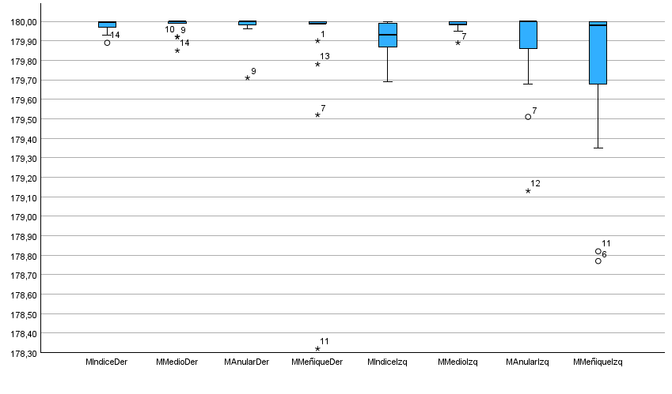

Explorar

Notas
Salida creada |  | 30-MAY-2023 10:33:24
Comentarios
Entrada | Datos | C:\Users\luisa\OneDrive - Universidad de San Buenaventura - Bogota\Tesis\MUESTRAS ARRIBA\DATOS GLOBALES\MAXIMOS Y MINIMOS MEDIAL UP P2.sav
Entrada | Conjunto de datos activo | ConjuntoDatos2
Entrada | Filtro | <ninguno>
Entrada | Ponderación | <ninguno>
Entrada | Segmentar archivo | <ninguno>
Entrada | N de filas en el archivo de datos de trabajo | 201
Manejo de valores perdidos | Definición de perdidos | Los valores perdidos definidos por el usuario para variables dependientes se tratan como perdidos.
Manejo de valores perdidos | Casos utilizados | Los estadísticos se basan en casos sin valores perdidos para ninguna de la variable dependiente o factor utilizado.
Sintaxis |  | EXAMINE VARIABLES=MIndiceDer MMedioDer MAnularDer MMeñiqueDer MIndiceIzq MMedioIzq MAnularIzq  MMeñiqueIzq  /PLOT BOXPLOT  /COMPARE GROUPS  /STATISTICS DESCRIPTIVES EXTREME  /CINTERVAL 95  /MISSING LISTWISE  /NOTOTAL.
Recursos | Tiempo de procesador | 00:00:00,52
Recursos | Tiempo transcurrido | 00:00:00,56

Resumen de procesamiento de casos
 | Casos
 | Válido |  | Perdidos |  | Total
 | N | Porcentaje | N | Porcentaje | N | Porcentaje
MIndiceDer | 18 | 9,0% | 183 | 91,0% | 201 | 100,0%
MMedioDer | 18 | 9,0% | 183 | 91,0% | 201 | 100,0%
MAnularDer | 18 | 9,0% | 183 | 91,0% | 201 | 100,0%
MMeñiqueDer | 18 | 9,0% | 183 | 91,0% | 201 | 100,0%
MIndiceIzq | 18 | 9,0% | 183 | 91,0% | 201 | 100,0%
MMedioIzq | 18 | 9,0% | 183 | 91,0% | 201 | 100,0%
MAnularIzq | 18 | 9,0% | 183 | 91,0% | 201 | 100,0%
MMeñiqueIzq | 18 | 9,0% | 183 | 91,0% | 201 | 100,0%

Descriptivos
 |  |  | Estadístico | Error estándar
MIndiceDer | Media |  | 179,9828 | ,00695
MIndiceDer | 95% de intervalo de confianza para la media | Límite inferior | 179,9681
MIndiceDer | 95% de intervalo de confianza para la media | Límite superior | 179,9974
MIndiceDer | Media recortada al 5% |  | 179,9870
MIndiceDer | Mediana |  | 179,9950
MIndiceDer | Varianza |  | ,001
MIndiceDer | Desv. estándar |  | ,02947
MIndiceDer | Mínimo |  | 179,89
MIndiceDer | Máximo |  | 180,00
MIndiceDer | Rango |  | ,11
MIndiceDer | Rango intercuartil |  | ,03
MIndiceDer | Asimetría |  | -2,339 | ,536
MIndiceDer | Curtosis |  | 5,586 | 1,038
MMedioDer | Media |  | 179,9811 | ,00976
MMedioDer | 95% de intervalo de confianza para la media | Límite inferior | 179,9605
MMedioDer | 95% de intervalo de confianza para la media | Límite superior | 180,0017
MMedioDer | Media recortada al 5% |  | 179,9873
MMedioDer | Mediana |  | 180,0000
MMedioDer | Varianza |  | ,002
MMedioDer | Desv. estándar |  | ,04143
MMedioDer | Mínimo |  | 179,85
MMedioDer | Máximo |  | 180,00
MMedioDer | Rango |  | ,15
MMedioDer | Rango intercuartil |  | ,01
MMedioDer | Asimetría |  | -2,445 | ,536
MMedioDer | Curtosis |  | 5,634 | 1,038
MAnularDer | Media |  | 179,9767 | ,01590
MAnularDer | 95% de intervalo de confianza para la media | Límite inferior | 179,9431
MAnularDer | 95% de intervalo de confianza para la media | Límite superior | 180,0102
MAnularDer | Media recortada al 5% |  | 179,9902
MAnularDer | Mediana |  | 180,0000
MAnularDer | Varianza |  | ,005
MAnularDer | Desv. estándar |  | ,06748
MAnularDer | Mínimo |  | 179,71
MAnularDer | Máximo |  | 180,00
MAnularDer | Rango |  | ,29
MAnularDer | Rango intercuartil |  | ,02
MAnularDer | Asimetría |  | -4,057 | ,536
MAnularDer | Curtosis |  | 16,848 | 1,038
MMeñiqueDer | Media |  | 179,8589 | ,09486
MMeñiqueDer | 95% de intervalo de confianza para la media | Límite inferior | 179,6588
MMeñiqueDer | 95% de intervalo de confianza para la media | Límite superior | 180,0590
MMeñiqueDer | Media recortada al 5% |  | 179,9365
MMeñiqueDer | Mediana |  | 179,9900
MMeñiqueDer | Varianza |  | ,162
MMeñiqueDer | Desv. estándar |  | ,40245
MMeñiqueDer | Mínimo |  | 178,32
MMeñiqueDer | Máximo |  | 180,00
MMeñiqueDer | Rango |  | 1,68
MMeñiqueDer | Rango intercuartil |  | ,03
MMeñiqueDer | Asimetría |  | -3,703 | ,536
MMeñiqueDer | Curtosis |  | 14,367 | 1,038
MIndiceIzq | Media |  | 179,9117 | ,02074
MIndiceIzq | 95% de intervalo de confianza para la media | Límite inferior | 179,8679
MIndiceIzq | 95% de intervalo de confianza para la media | Límite superior | 179,9554
MIndiceIzq | Media recortada al 5% |  | 179,9191
MIndiceIzq | Mediana |  | 179,9300
MIndiceIzq | Varianza |  | ,008
MIndiceIzq | Desv. estándar |  | ,08800
MIndiceIzq | Mínimo |  | 179,69
MIndiceIzq | Máximo |  | 180,00
MIndiceIzq | Rango |  | ,31
MIndiceIzq | Rango intercuartil |  | ,12
MIndiceIzq | Asimetría |  | -1,304 | ,536
MIndiceIzq | Curtosis |  | 1,383 | 1,038
MMedioIzq | Media |  | 179,9811 | ,00631
MMedioIzq | 95% de intervalo de confianza para la media | Límite inferior | 179,9678
MMedioIzq | 95% de intervalo de confianza para la media | Límite superior | 179,9944
MMedioIzq | Media recortada al 5% |  | 179,9851
MMedioIzq | Mediana |  | 179,9850
MMedioIzq | Varianza |  | ,001
MMedioIzq | Desv. estándar |  | ,02676
MMedioIzq | Mínimo |  | 179,89
MMedioIzq | Máximo |  | 180,00
MMedioIzq | Rango |  | ,11
MMedioIzq | Rango intercuartil |  | ,02
MMedioIzq | Asimetría |  | -2,556 | ,536
MMedioIzq | Curtosis |  | 7,950 | 1,038
MAnularIzq | Media |  | 179,8833 | ,05477
MAnularIzq | 95% de intervalo de confianza para la media | Límite inferior | 179,7678
MAnularIzq | 95% de intervalo de confianza para la media | Límite superior | 179,9989
MAnularIzq | Media recortada al 5% |  | 179,9187
MAnularIzq | Mediana |  | 180,0000
MAnularIzq | Varianza |  | ,054
MAnularIzq | Desv. estándar |  | ,23235
MAnularIzq | Mínimo |  | 179,13
MAnularIzq | Máximo |  | 180,00
MAnularIzq | Rango |  | ,87
MAnularIzq | Rango intercuartil |  | ,15
MAnularIzq | Asimetría |  | -2,480 | ,536
MAnularIzq | Curtosis |  | 6,320 | 1,038
MMeñiqueIzq | Media |  | 179,7583 | ,09365
MMeñiqueIzq | 95% de intervalo de confianza para la media | Límite inferior | 179,5607
MMeñiqueIzq | 95% de intervalo de confianza para la media | Límite superior | 179,9559
MMeñiqueIzq | Media recortada al 5% |  | 179,7998
MMeñiqueIzq | Mediana |  | 179,9800
MMeñiqueIzq | Varianza |  | ,158
MMeñiqueIzq | Desv. estándar |  | ,39733
MMeñiqueIzq | Mínimo |  | 178,77
MMeñiqueIzq | Máximo |  | 180,00
MMeñiqueIzq | Rango |  | 1,23
MMeñiqueIzq | Rango intercuartil |  | ,37
MMeñiqueIzq | Asimetría |  | -1,840 | ,536
MMeñiqueIzq | Curtosis |  | 2,417 | 1,038

Valores extremos
 |  |  | Número del caso | Valor
MIndiceDer | Mayor | 1 | 1 | 180,00
MIndiceDer | Mayor | 2 | 3 | 180,00
MIndiceDer | Mayor | 3 | 6 | 180,00
MIndiceDer | Mayor | 4 | 8 | 180,00
MIndiceDer | Mayor | 5 | 9 | 180,00ª
MIndiceDer | Menor | 1 | 14 | 179,89
MIndiceDer | Menor | 2 | 5 | 179,93
MIndiceDer | Menor | 3 | 11 | 179,97
MIndiceDer | Menor | 4 | 7 | 179,97
MIndiceDer | Menor | 5 | 4 | 179,97
MMedioDer | Mayor | 1 | 1 | 180,00
MMedioDer | Mayor | 2 | 2 | 180,00
MMedioDer | Mayor | 3 | 3 | 180,00
MMedioDer | Mayor | 4 | 4 | 180,00
MMedioDer | Mayor | 5 | 5 | 180,00ª
MMedioDer | Menor | 1 | 14 | 179,85
MMedioDer | Menor | 2 | 10 | 179,92
MMedioDer | Menor | 3 | 9 | 179,92
MMedioDer | Menor | 4 | 11 | 179,99
MMedioDer | Menor | 5 | 7 | 179,99^{b}
MAnularDer | Mayor | 1 | 2 | 180,00
MAnularDer | Mayor | 2 | 3 | 180,00
MAnularDer | Mayor | 3 | 4 | 180,00
MAnularDer | Mayor | 4 | 5 | 180,00
MAnularDer | Mayor | 5 | 7 | 180,00ª
MAnularDer | Menor | 1 | 9 | 179,71
MAnularDer | Menor | 2 | 6 | 179,96
MAnularDer | Menor | 3 | 18 | 179,98
MAnularDer | Menor | 4 | 15 | 179,98
MAnularDer | Menor | 5 | 10 | 179,98
MMeñiqueDer | Mayor | 1 | 5 | 180,00
MMeñiqueDer | Mayor | 2 | 6 | 180,00
MMeñiqueDer | Mayor | 3 | 8 | 180,00
MMeñiqueDer | Mayor | 4 | 9 | 180,00
MMeñiqueDer | Mayor | 5 | 12 | 180,00ª
MMeñiqueDer | Menor | 1 | 11 | 178,32
MMeñiqueDer | Menor | 2 | 7 | 179,52
MMeñiqueDer | Menor | 3 | 13 | 179,78
MMeñiqueDer | Menor | 4 | 1 | 179,90
MMeñiqueDer | Menor | 5 | 18 | 179,99^{b}
MIndiceIzq | Mayor | 1 | 7 | 180,00
MIndiceIzq | Mayor | 2 | 17 | 180,00
MIndiceIzq | Mayor | 3 | 9 | 179,99
MIndiceIzq | Mayor | 4 | 15 | 179,99
MIndiceIzq | Mayor | 5 | 18 | 179,99
MIndiceIzq | Menor | 1 | 1 | 179,69
MIndiceIzq | Menor | 2 | 4 | 179,74
MIndiceIzq | Menor | 3 | 14 | 179,84
MIndiceIzq | Menor | 4 | 12 | 179,86
MIndiceIzq | Menor | 5 | 11 | 179,87^{c}
MMedioIzq | Mayor | 1 | 1 | 180,00
MMedioIzq | Mayor | 2 | 9 | 180,00
MMedioIzq | Mayor | 3 | 12 | 180,00
MMedioIzq | Mayor | 4 | 13 | 180,00
MMedioIzq | Mayor | 5 | 14 | 180,00ª
MMedioIzq | Menor | 1 | 7 | 179,89
MMedioIzq | Menor | 2 | 6 | 179,95
MMedioIzq | Menor | 3 | 16 | 179,97
MMedioIzq | Menor | 4 | 8 | 179,97
MMedioIzq | Menor | 5 | 10 | 179,98^{d}
MAnularIzq | Mayor | 1 | 2 | 180,00
MAnularIzq | Mayor | 2 | 3 | 180,00
MAnularIzq | Mayor | 3 | 4 | 180,00
MAnularIzq | Mayor | 4 | 5 | 180,00
MAnularIzq | Mayor | 5 | 10 | 180,00ª
MAnularIzq | Menor | 1 | 12 | 179,13
MAnularIzq | Menor | 2 | 7 | 179,51
MAnularIzq | Menor | 3 | 13 | 179,68
MAnularIzq | Menor | 4 | 8 | 179,80
MAnularIzq | Menor | 5 | 11 | 179,86
MMeñiqueIzq | Mayor | 1 | 5 | 180,00
MMeñiqueIzq | Mayor | 2 | 9 | 180,00
MMeñiqueIzq | Mayor | 3 | 10 | 180,00
MMeñiqueIzq | Mayor | 4 | 14 | 180,00
MMeñiqueIzq | Mayor | 5 | 17 | 180,00
MMeñiqueIzq | Menor | 1 | 6 | 178,77
MMeñiqueIzq | Menor | 2 | 11 | 178,82
MMeñiqueIzq | Menor | 3 | 7 | 179,35
MMeñiqueIzq | Menor | 4 | 16 | 179,50
MMeñiqueIzq | Menor | 5 | 15 | 179,68

a. Sólo se muestra una lista parcial de casos con el valor 180,00 en la tabla de extremos superiores.
b. Sólo se muestra una lista parcial de casos con el valor 179,99 en la tabla de extremos inferiores.
c. Sólo se muestra una lista parcial de casos con el valor 179,87 en la tabla de extremos inferiores.
d. Sólo se muestra una lista parcial de casos con el valor 179,98 en la tabla de extremos inferiores.

MIndiceDer

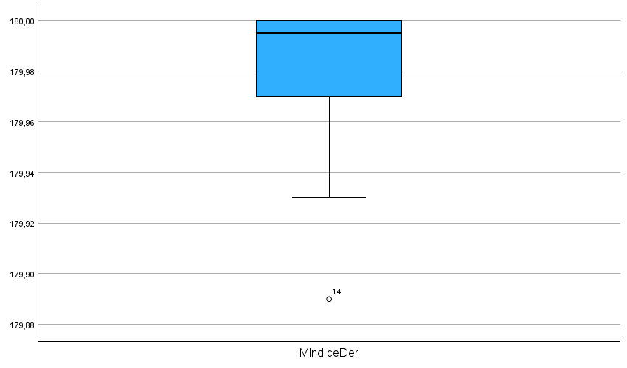

MMedioDer

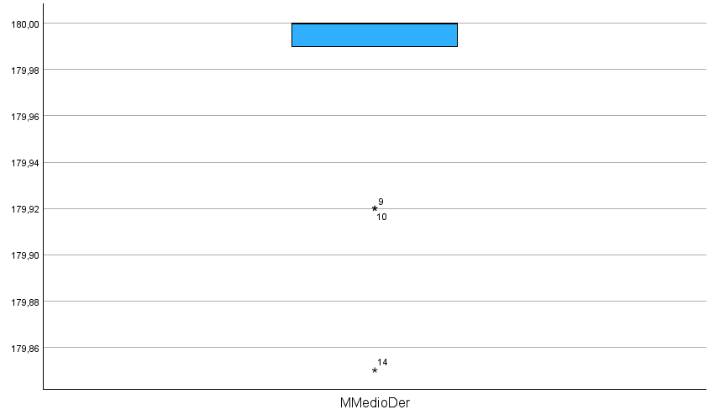

MAnularDer

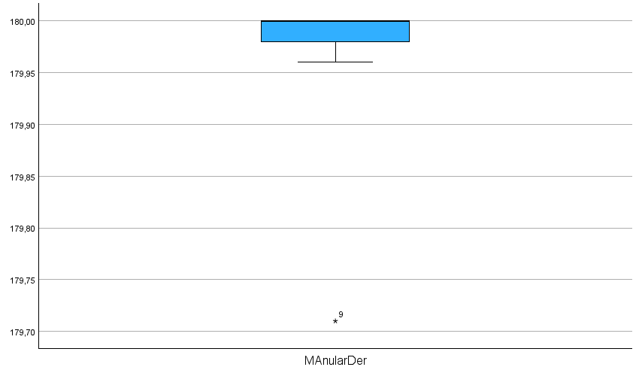

MMeñiqueDer

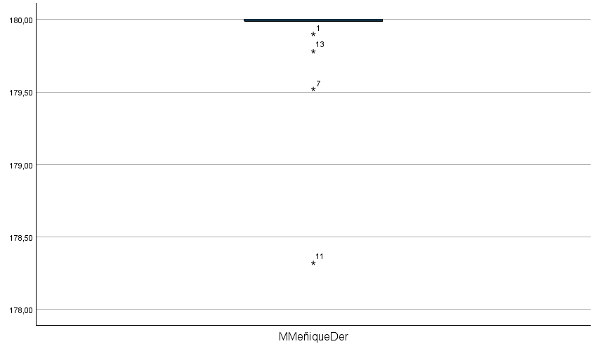

MMedioIzq

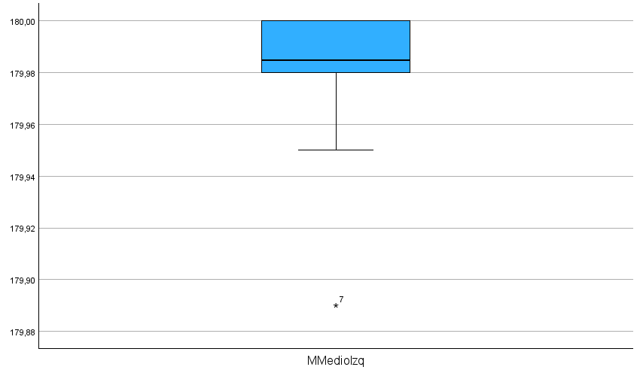

MAnularIzq

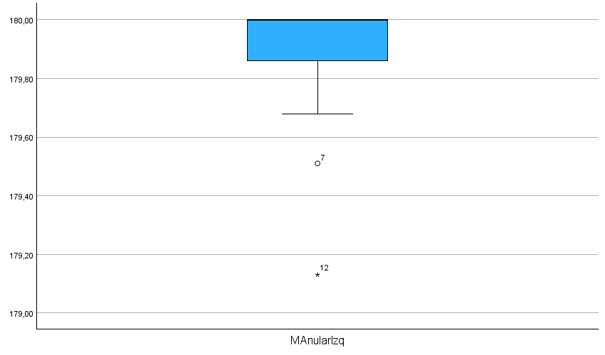

MINIMOS P2

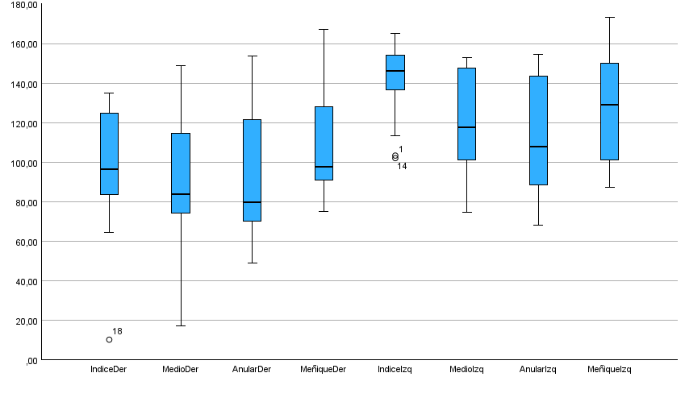

Descriptivos
 |  |  | Estadístico | Error estándar
IndiceDer | Media |  | 99,3144 | 7,38644
IndiceDer | 95% de intervalo de confianza para la media | Límite inferior | 83,7304
IndiceDer | 95% de intervalo de confianza para la media | Límite superior | 114,8985
IndiceDer | Media recortada al 5% |  | 102,2866
IndiceDer | Mediana |  | 96,4800
IndiceDer | Varianza |  | 982,072
IndiceDer | Desv. estándar |  | 31,33803
IndiceDer | Mínimo |  | 10,19
IndiceDer | Máximo |  | 134,94
IndiceDer | Rango |  | 124,75
IndiceDer | Rango intercuartil |  | 43,29
IndiceDer | Asimetría |  | -1,274 | ,536
IndiceDer | Curtosis |  | 2,564 | 1,038
MedioDer | Media |  | 89,9233 | 7,03213
MedioDer | 95% de intervalo de confianza para la media | Límite inferior | 75,0868
MedioDer | 95% de intervalo de confianza para la media | Límite superior | 104,7598
MedioDer | Media recortada al 5% |  | 90,7104
MedioDer | Mediana |  | 83,6650
MedioDer | Varianza |  | 890,114
MedioDer | Desv. estándar |  | 29,83478
MedioDer | Mínimo |  | 17,00
MedioDer | Máximo |  | 148,68
MedioDer | Rango |  | 131,68
MedioDer | Rango intercuartil |  | 41,61
MedioDer | Asimetría |  | -,264 | ,536
MedioDer | Curtosis |  | 1,192 | 1,038
AnularDer | Media |  | 90,5300 | 7,61635
AnularDer | 95% de intervalo de confianza para la media | Límite inferior | 74,4609
AnularDer | 95% de intervalo de confianza para la media | Límite superior | 106,5991
AnularDer | Media recortada al 5% |  | 89,3194
AnularDer | Mediana |  | 79,7200
AnularDer | Varianza |  | 1044,158
AnularDer | Desv. estándar |  | 32,31344
AnularDer | Mínimo |  | 49,04
AnularDer | Máximo |  | 153,81
AnularDer | Rango |  | 104,77
AnularDer | Rango intercuartil |  | 52,38
AnularDer | Asimetría |  | ,818 | ,536
AnularDer | Curtosis |  | -,521 | 1,038
MeñiqueDer | Media |  | 110,9922 | 6,71098
MeñiqueDer | 95% de intervalo de confianza para la media | Límite inferior | 96,8333
MeñiqueDer | 95% de intervalo de confianza para la media | Límite superior | 125,1512
MeñiqueDer | Media recortada al 5% |  | 109,8830
MeñiqueDer | Mediana |  | 97,7100
MeñiqueDer | Varianza |  | 810,671
MeñiqueDer | Desv. estándar |  | 28,47229
MeñiqueDer | Mínimo |  | 74,95
MeñiqueDer | Máximo |  | 167,00
MeñiqueDer | Rango |  | 92,05
MeñiqueDer | Rango intercuartil |  | 41,22
MeñiqueDer | Asimetría |  | ,778 | ,536
MeñiqueDer | Curtosis |  | -,525 | 1,038
IndiceIzq | Media |  | 140,5117 | 4,53587
IndiceIzq | 95% de intervalo de confianza para la media | Límite inferior | 130,9418
IndiceIzq | 95% de intervalo de confianza para la media | Límite superior | 150,0815
IndiceIzq | Media recortada al 5% |  | 141,2841
IndiceIzq | Mediana |  | 146,3400
IndiceIzq | Varianza |  | 370,333
IndiceIzq | Desv. estándar |  | 19,24405
IndiceIzq | Mínimo |  | 102,02
IndiceIzq | Máximo |  | 165,10
IndiceIzq | Rango |  | 63,08
IndiceIzq | Rango intercuartil |  | 22,97
IndiceIzq | Asimetría |  | -1,038 | ,536
IndiceIzq | Curtosis |  | -,083 | 1,038
MedioIzq | Media |  | 120,0861 | 5,97119
MedioIzq | 95% de intervalo de confianza para la media | Límite inferior | 107,4880
MedioIzq | 95% de intervalo de confianza para la media | Límite superior | 132,6842
MedioIzq | Media recortada al 5% |  | 120,7901
MedioIzq | Mediana |  | 117,7450
MedioIzq | Varianza |  | 641,792
MedioIzq | Desv. estándar |  | 25,33361
MedioIzq | Mínimo |  | 74,81
MedioIzq | Máximo |  | 152,69
MedioIzq | Rango |  | 77,88
MedioIzq | Rango intercuartil |  | 47,12
MedioIzq | Asimetría |  | -,145 | ,536
MedioIzq | Curtosis |  | -1,325 | 1,038
AnularIzq | Media |  | 113,2244 | 6,73895
AnularIzq | 95% de intervalo de confianza para la media | Límite inferior | 99,0065
AnularIzq | 95% de intervalo de confianza para la media | Límite superior | 127,4424
AnularIzq | Media recortada al 5% |  | 113,4305
AnularIzq | Mediana |  | 107,8500
AnularIzq | Varianza |  | 817,441
AnularIzq | Desv. estándar |  | 28,59093
AnularIzq | Mínimo |  | 68,11
AnularIzq | Máximo |  | 154,63
AnularIzq | Rango |  | 86,52
AnularIzq | Rango intercuartil |  | 56,59
AnularIzq | Asimetría |  | ,187 | ,536
AnularIzq | Curtosis |  | -1,405 | 1,038
MeñiqueIzq | Media |  | 127,4411 | 6,55053
MeñiqueIzq | 95% de intervalo de confianza para la media | Límite inferior | 113,6207
MeñiqueIzq | 95% de intervalo de confianza para la media | Límite superior | 141,2615
MeñiqueIzq | Media recortada al 5% |  | 127,1301
MeñiqueIzq | Mediana |  | 129,1600
MeñiqueIzq | Varianza |  | 772,371
MeñiqueIzq | Desv. estándar |  | 27,79156
MeñiqueIzq | Mínimo |  | 87,35
MeñiqueIzq | Máximo |  | 173,13
MeñiqueIzq | Rango |  | 85,78
MeñiqueIzq | Rango intercuartil |  | 49,75
MeñiqueIzq | Asimetría |  | ,270 | ,536
MeñiqueIzq | Curtosis |  | -1,192 | 1,038

Valores extremos
 |  |  | Número del caso | Valor
IndiceDer | Mayor | 1 | 4 | 134,94
IndiceDer | Mayor | 2 | 9 | 134,27
IndiceDer | Mayor | 3 | 3 | 131,86
IndiceDer | Mayor | 4 | 14 | 129,98
IndiceDer | Mayor | 5 | 15 | 124,95
IndiceDer | Menor | 1 | 18 | 10,19
IndiceDer | Menor | 2 | 13 | 64,61
IndiceDer | Menor | 3 | 12 | 73,64
IndiceDer | Menor | 4 | 6 | 80,64
IndiceDer | Menor | 5 | 1 | 83,68
MedioDer | Mayor | 1 | 10 | 148,68
MedioDer | Mayor | 2 | 14 | 124,95
MedioDer | Mayor | 3 | 3 | 124,30
MedioDer | Mayor | 4 | 13 | 119,22
MedioDer | Mayor | 5 | 15 | 114,75
MedioDer | Menor | 1 | 18 | 17,00
MedioDer | Menor | 2 | 16 | 60,78
MedioDer | Menor | 3 | 12 | 67,86
MedioDer | Menor | 4 | 1 | 73,75
MedioDer | Menor | 5 | 8 | 74,43
AnularDer | Mayor | 1 | 10 | 153,81
AnularDer | Mayor | 2 | 14 | 143,62
AnularDer | Mayor | 3 | 13 | 142,82
AnularDer | Mayor | 4 | 3 | 122,75
AnularDer | Mayor | 5 | 15 | 121,69
AnularDer | Menor | 1 | 16 | 49,04
AnularDer | Menor | 2 | 18 | 50,34
AnularDer | Menor | 3 | 8 | 67,36
AnularDer | Menor | 4 | 1 | 67,90
AnularDer | Menor | 5 | 9 | 70,13
MeñiqueDer | Mayor | 1 | 13 | 167,00
MeñiqueDer | Mayor | 2 | 10 | 163,56
MeñiqueDer | Mayor | 3 | 14 | 145,82
MeñiqueDer | Mayor | 4 | 15 | 144,03
MeñiqueDer | Mayor | 5 | 3 | 127,98
MeñiqueDer | Menor | 1 | 16 | 74,95
MeñiqueDer | Menor | 2 | 1 | 77,28
MeñiqueDer | Menor | 3 | 9 | 88,52
MeñiqueDer | Menor | 4 | 12 | 90,73
MeñiqueDer | Menor | 5 | 2 | 90,79
IndiceIzq | Mayor | 1 | 16 | 165,10
IndiceIzq | Mayor | 2 | 9 | 159,50
IndiceIzq | Mayor | 3 | 17 | 155,58
IndiceIzq | Mayor | 4 | 12 | 154,11
IndiceIzq | Mayor | 5 | 5 | 154,03
IndiceIzq | Menor | 1 | 14 | 102,02
IndiceIzq | Menor | 2 | 1 | 103,33
IndiceIzq | Menor | 3 | 13 | 113,45
IndiceIzq | Menor | 4 | 7 | 114,33
IndiceIzq | Menor | 5 | 10 | 136,66
MedioIzq | Mayor | 1 | 15 | 152,69
MedioIzq | Mayor | 2 | 13 | 151,36
MedioIzq | Mayor | 3 | 18 | 149,79
MedioIzq | Mayor | 4 | 17 | 147,49
MedioIzq | Mayor | 5 | 16 | 147,40
MedioIzq | Menor | 1 | 12 | 74,81
MedioIzq | Menor | 2 | 1 | 86,65
MedioIzq | Menor | 3 | 14 | 88,97
MedioIzq | Menor | 4 | 8 | 97,42
MedioIzq | Menor | 5 | 2 | 101,27
AnularIzq | Mayor | 1 | 15 | 154,63
AnularIzq | Mayor | 2 | 18 | 153,14
AnularIzq | Mayor | 3 | 13 | 151,89
AnularIzq | Mayor | 4 | 17 | 147,70
AnularIzq | Mayor | 5 | 16 | 143,61
AnularIzq | Menor | 1 | 12 | 68,11
AnularIzq | Menor | 2 | 9 | 81,40
AnularIzq | Menor | 3 | 4 | 81,73
AnularIzq | Menor | 4 | 8 | 86,30
AnularIzq | Menor | 5 | 14 | 88,62
MeñiqueIzq | Mayor | 1 | 13 | 173,13
MeñiqueIzq | Mayor | 2 | 10 | 172,39
MeñiqueIzq | Mayor | 3 | 17 | 165,10
MeñiqueIzq | Mayor | 4 | 18 | 150,73
MeñiqueIzq | Mayor | 5 | 3 | 149,88
MeñiqueIzq | Menor | 1 | 12 | 87,35
MeñiqueIzq | Menor | 2 | 4 | 95,10
MeñiqueIzq | Menor | 3 | 8 | 97,52
MeñiqueIzq | Menor | 4 | 9 | 98,01
MeñiqueIzq | Menor | 5 | 1 | 101,12

MAXIMOS P3

Descriptivos
 |  |  | Estadístico | Error estándar
MIndiceDer | Media |  | 179,9339 | ,02986
MIndiceDer | 95% de intervalo de confianza para la media | Límite inferior | 179,8709
MIndiceDer | 95% de intervalo de confianza para la media | Límite superior | 179,9969
MIndiceDer | Media recortada al 5% |  | 179,9543
MIndiceDer | Mediana |  | 179,9800
MIndiceDer | Varianza |  | ,016
MIndiceDer | Desv. estándar |  | ,12668
MIndiceDer | Mínimo |  | 179,50
MIndiceDer | Máximo |  | 180,00
MIndiceDer | Rango |  | ,50
MIndiceDer | Rango intercuartil |  | ,06
MIndiceDer | Asimetría |  | -2,831 | ,536
MIndiceDer | Curtosis |  | 8,440 | 1,038
MMedioDer | Media |  | 179,9650 | ,01284
MMedioDer | 95% de intervalo de confianza para la media | Límite inferior | 179,9379
MMedioDer | 95% de intervalo de confianza para la media | Límite superior | 179,9921
MMedioDer | Media recortada al 5% |  | 179,9700
MMedioDer | Mediana |  | 179,9950
MMedioDer | Varianza |  | ,003
MMedioDer | Desv. estándar |  | ,05448
MMedioDer | Mínimo |  | 179,84
MMedioDer | Máximo |  | 180,00
MMedioDer | Rango |  | ,16
MMedioDer | Rango intercuartil |  | ,06
MMedioDer | Asimetría |  | -1,491 | ,536
MMedioDer | Curtosis |  | ,819 | 1,038
MAnularDer | Media |  | 179,9833 | ,00796
MAnularDer | 95% de intervalo de confianza para la media | Límite inferior | 179,9665
MAnularDer | 95% de intervalo de confianza para la media | Límite superior | 180,0001
MAnularDer | Media recortada al 5% |  | 179,9893
MAnularDer | Mediana |  | 180,0000
MAnularDer | Varianza |  | ,001
MAnularDer | Desv. estándar |  | ,03378
MAnularDer | Mínimo |  | 179,86
MAnularDer | Máximo |  | 180,00
MAnularDer | Rango |  | ,14
MAnularDer | Rango intercuartil |  | ,02
MAnularDer | Asimetría |  | -3,208 | ,536
MAnularDer | Curtosis |  | 11,412 | 1,038
MMeñiqueDer | Media |  | 179,8672 | ,09332
MMeñiqueDer | 95% de intervalo de confianza para la media | Límite inferior | 179,6703
MMeñiqueDer | 95% de intervalo de confianza para la media | Límite superior | 180,0641
MMeñiqueDer | Media recortada al 5% |  | 179,9441
MMeñiqueDer | Mediana |  | 179,9950
MMeñiqueDer | Varianza |  | ,157
MMeñiqueDer | Desv. estándar |  | ,39592
MMeñiqueDer | Mínimo |  | 178,35
MMeñiqueDer | Máximo |  | 180,00
MMeñiqueDer | Rango |  | 1,65
MMeñiqueDer | Rango intercuartil |  | ,04
MMeñiqueDer | Asimetría |  | -3,747 | ,536
MMeñiqueDer | Curtosis |  | 14,539 | 1,038
MIndiceIzq | Media |  | 179,8878 | ,02968
MIndiceIzq | 95% de intervalo de confianza para la media | Límite inferior | 179,8252
MIndiceIzq | 95% de intervalo de confianza para la media | Límite superior | 179,9504
MIndiceIzq | Media recortada al 5% |  | 179,9053
MIndiceIzq | Mediana |  | 179,9250
MIndiceIzq | Varianza |  | ,016
MIndiceIzq | Desv. estándar |  | ,12591
MIndiceIzq | Mínimo |  | 179,46
MIndiceIzq | Máximo |  | 180,00
MIndiceIzq | Rango |  | ,54
MIndiceIzq | Rango intercuartil |  | ,13
MIndiceIzq | Asimetría |  | -2,516 | ,536
MIndiceIzq | Curtosis |  | 7,824 | 1,038
MMedioIzq | Media |  | 179,9050 | ,03308
MMedioIzq | 95% de intervalo de confianza para la media | Límite inferior | 179,8352
MMedioIzq | 95% de intervalo de confianza para la media | Límite superior | 179,9748
MMedioIzq | Media recortada al 5% |  | 179,9189
MMedioIzq | Mediana |  | 179,9900
MMedioIzq | Varianza |  | ,020
MMedioIzq | Desv. estándar |  | ,14035
MMedioIzq | Mínimo |  | 179,56
MMedioIzq | Máximo |  | 180,00
MMedioIzq | Rango |  | ,44
MMedioIzq | Rango intercuartil |  | ,15
MMedioIzq | Asimetría |  | -1,514 | ,536
MMedioIzq | Curtosis |  | 1,163 | 1,038
MAnularIzq | Media |  | 179,7667 | ,10141
MAnularIzq | 95% de intervalo de confianza para la media | Límite inferior | 179,5527
MAnularIzq | 95% de intervalo de confianza para la media | Límite superior | 179,9806
MAnularIzq | Media recortada al 5% |  | 179,8341
MAnularIzq | Mediana |  | 180,0000
MAnularIzq | Varianza |  | ,185
MAnularIzq | Desv. estándar |  | ,43023
MAnularIzq | Mínimo |  | 178,32
MAnularIzq | Máximo |  | 180,00
MAnularIzq | Rango |  | 1,68
MAnularIzq | Rango intercuartil |  | ,40
MAnularIzq | Asimetría |  | -2,527 | ,536
MAnularIzq | Curtosis |  | 7,328 | 1,038
MMeñiqueIzq | Media |  | 179,6983 | ,13881
MMeñiqueIzq | 95% de intervalo de confianza para la media | Límite inferior | 179,4055
MMeñiqueIzq | 95% de intervalo de confianza para la media | Límite superior | 179,9912
MMeñiqueIzq | Media recortada al 5% |  | 179,7837
MMeñiqueIzq | Mediana |  | 179,9850
MMeñiqueIzq | Varianza |  | ,347
MMeñiqueIzq | Desv. estándar |  | ,58892
MMeñiqueIzq | Mínimo |  | 177,86
MMeñiqueIzq | Máximo |  | 180,00
MMeñiqueIzq | Rango |  | 2,14
MMeñiqueIzq | Rango intercuartil |  | ,45
MMeñiqueIzq | Asimetría |  | -2,315 | ,536
MMeñiqueIzq | Curtosis |  | 5,234 | 1,038

Valores extremos
 |  |  | Número del caso | Valor
MIndiceDer | Mayor | 1 | 2 | 180,00
MIndiceDer | Mayor | 2 | 3 | 180,00
MIndiceDer | Mayor | 3 | 5 | 180,00
MIndiceDer | Mayor | 4 | 15 | 180,00
MIndiceDer | Mayor | 5 | 17 | 180,00ª
MIndiceDer | Menor | 1 | 6 | 179,50
MIndiceDer | Menor | 2 | 11 | 179,74
MIndiceDer | Menor | 3 | 7 | 179,86
MIndiceDer | Menor | 4 | 12 | 179,91
MIndiceDer | Menor | 5 | 14 | 179,95
MMedioDer | Mayor | 1 | 1 | 180,00
MMedioDer | Mayor | 2 | 3 | 180,00
MMedioDer | Mayor | 3 | 5 | 180,00
MMedioDer | Mayor | 4 | 9 | 180,00
MMedioDer | Mayor | 5 | 12 | 180,00ª
MMedioDer | Menor | 1 | 11 | 179,84
MMedioDer | Menor | 2 | 14 | 179,86
MMedioDer | Menor | 3 | 4 | 179,87
MMedioDer | Menor | 4 | 6 | 179,92
MMedioDer | Menor | 5 | 7 | 179,95
MAnularDer | Mayor | 1 | 1 | 180,00
MAnularDer | Mayor | 2 | 2 | 180,00
MAnularDer | Mayor | 3 | 3 | 180,00
MAnularDer | Mayor | 4 | 5 | 180,00
MAnularDer | Mayor | 5 | 8 | 180,00ª
MAnularDer | Menor | 1 | 6 | 179,86
MAnularDer | Menor | 2 | 18 | 179,95
MAnularDer | Menor | 3 | 9 | 179,97
MAnularDer | Menor | 4 | 11 | 179,98
MAnularDer | Menor | 5 | 10 | 179,98^{b}
MMeñiqueDer | Mayor | 1 | 2 | 180,00
MMeñiqueDer | Mayor | 2 | 3 | 180,00
MMeñiqueDer | Mayor | 3 | 5 | 180,00
MMeñiqueDer | Mayor | 4 | 9 | 180,00
MMeñiqueDer | Mayor | 5 | 12 | 180,00ª
MMeñiqueDer | Menor | 1 | 11 | 178,35
MMeñiqueDer | Menor | 2 | 7 | 179,50
MMeñiqueDer | Menor | 3 | 18 | 179,95
MMeñiqueDer | Menor | 4 | 15 | 179,95
MMeñiqueDer | Menor | 5 | 6 | 179,96^{c}
MIndiceIzq | Mayor | 1 | 13 | 180,00
MIndiceIzq | Mayor | 2 | 5 | 179,99
MIndiceIzq | Mayor | 3 | 12 | 179,98
MIndiceIzq | Mayor | 4 | 17 | 179,98
MIndiceIzq | Mayor | 5 | 18 | 179,97
MIndiceIzq | Menor | 1 | 11 | 179,46
MIndiceIzq | Menor | 2 | 1 | 179,76
MIndiceIzq | Menor | 3 | 6 | 179,81
MIndiceIzq | Menor | 4 | 8 | 179,83
MIndiceIzq | Menor | 5 | 2 | 179,85
MMedioIzq | Mayor | 1 | 5 | 180,00
MMedioIzq | Mayor | 2 | 8 | 180,00
MMedioIzq | Mayor | 3 | 9 | 180,00
MMedioIzq | Mayor | 4 | 12 | 180,00
MMedioIzq | Mayor | 5 | 13 | 180,00ª
MMedioIzq | Menor | 1 | 6 | 179,56
MMedioIzq | Menor | 2 | 10 | 179,63
MMedioIzq | Menor | 3 | 3 | 179,73
MMedioIzq | Menor | 4 | 7 | 179,75
MMedioIzq | Menor | 5 | 11 | 179,89
MAnularIzq | Mayor | 1 | 1 | 180,00
MAnularIzq | Mayor | 2 | 3 | 180,00
MAnularIzq | Mayor | 3 | 4 | 180,00
MAnularIzq | Mayor | 4 | 5 | 180,00
MAnularIzq | Mayor | 5 | 10 | 180,00ª
MAnularIzq | Menor | 1 | 13 | 178,32
MAnularIzq | Menor | 2 | 7 | 179,37
MAnularIzq | Menor | 3 | 12 | 179,38
MAnularIzq | Menor | 4 | 11 | 179,44
MAnularIzq | Menor | 5 | 9 | 179,66
MMeñiqueIzq | Mayor | 1 | 4 | 180,00
MMeñiqueIzq | Mayor | 2 | 10 | 180,00
MMeñiqueIzq | Mayor | 3 | 17 | 180,00
MMeñiqueIzq | Mayor | 4 | 1 | 179,99
MMeñiqueIzq | Mayor | 5 | 2 | 179,99^{d}
MMeñiqueIzq | Menor | 1 | 6 | 177,86
MMeñiqueIzq | Menor | 2 | 11 | 178,68
MMeñiqueIzq | Menor | 3 | 16 | 179,13
MMeñiqueIzq | Menor | 4 | 15 | 179,50
MMeñiqueIzq | Menor | 5 | 7 | 179,55

a. Sólo se muestra una lista parcial de casos con el valor 180,00 en la tabla de extremos superiores.
b. Sólo se muestra una lista parcial de casos con el valor 179,98 en la tabla de extremos inferiores.
c. Sólo se muestra una lista parcial de casos con el valor 179,96 en la tabla de extremos inferiores.
d. Sólo se muestra una lista parcial de casos con el valor 179,99 en la tabla de extremos superiores.

MIndiceDer

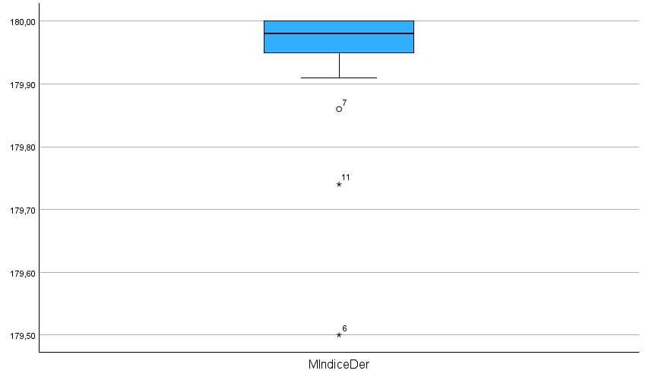

MMedioDer

MAnularDer

MMeñiqueDer

MMedioIzq

MAnularIzq

MMeñiqueIzq

MINIMOS P3

Descriptivos
 |  |  | Estadístico | Error estándar
IndiceDer | Media |  | 116,8194 | 9,11003
IndiceDer | 95% de intervalo de confianza para la media | Límite inferior | 97,5990
IndiceDer | 95% de intervalo de confianza para la media | Límite superior | 136,0399
IndiceDer | Media recortada al 5% |  | 119,7894
IndiceDer | Mediana |  | 119,3550
IndiceDer | Varianza |  | 1493,868
IndiceDer | Desv. estándar |  | 38,65059
IndiceDer | Mínimo |  | 12,52
IndiceDer | Máximo |  | 167,66
IndiceDer | Rango |  | 155,14
IndiceDer | Rango intercuartil |  | 46,75
IndiceDer | Asimetría |  | -,959 | ,536
IndiceDer | Curtosis |  | 1,874 | 1,038
MedioDer | Media |  | 111,8994 | 10,00075
MedioDer | 95% de intervalo de confianza para la media | Límite inferior | 90,7997
MedioDer | 95% de intervalo de confianza para la media | Límite superior | 132,9992
MedioDer | Media recortada al 5% |  | 113,9583
MedioDer | Mediana |  | 109,7100
MedioDer | Varianza |  | 1800,269
MedioDer | Desv. estándar |  | 42,42957
MedioDer | Mínimo |  | 12,87
MedioDer | Máximo |  | 173,87
MedioDer | Rango |  | 161,00
MedioDer | Rango intercuartil |  | 72,94
MedioDer | Asimetría |  | -,523 | ,536
MedioDer | Curtosis |  | ,157 | 1,038
AnularDer | Media |  | 109,1978 | 10,04673
AnularDer | 95% de intervalo de confianza para la media | Límite inferior | 88,0010
AnularDer | 95% de intervalo de confianza para la media | Límite superior | 130,3945
AnularDer | Media recortada al 5% |  | 110,5231
AnularDer | Mediana |  | 106,3550
AnularDer | Varianza |  | 1816,860
AnularDer | Desv. estándar |  | 42,62465
AnularDer | Mínimo |  | 22,91
AnularDer | Máximo |  | 171,63
AnularDer | Rango |  | 148,72
AnularDer | Rango intercuartil |  | 73,67
AnularDer | Asimetría |  | -,113 | ,536
AnularDer | Curtosis |  | -,637 | 1,038
MeñiqueDer | Media |  | 127,1433 | 9,37288
MeñiqueDer | 95% de intervalo de confianza para la media | Límite inferior | 107,3683
MeñiqueDer | 95% de intervalo de confianza para la media | Límite superior | 146,9184
MeñiqueDer | Media recortada al 5% |  | 129,4426
MeñiqueDer | Mediana |  | 130,8450
MeñiqueDer | Varianza |  | 1581,314
MeñiqueDer | Desv. estándar |  | 39,76574
MeñiqueDer | Mínimo |  | 37,91
MeñiqueDer | Máximo |  | 174,99
MeñiqueDer | Rango |  | 137,08
MeñiqueDer | Rango intercuartil |  | 61,96
MeñiqueDer | Asimetría |  | -,687 | ,536
MeñiqueDer | Curtosis |  | -,130 | 1,038
IndiceIzq | Media |  | 112,4794 | 6,94101
IndiceIzq | 95% de intervalo de confianza para la media | Límite inferior | 97,8352
IndiceIzq | 95% de intervalo de confianza para la media | Límite superior | 127,1237
IndiceIzq | Media recortada al 5% |  | 112,5972
IndiceIzq | Mediana |  | 108,0900
IndiceIzq | Varianza |  | 867,196
IndiceIzq | Desv. estándar |  | 29,44819
IndiceIzq | Mínimo |  | 56,89
IndiceIzq | Máximo |  | 165,95
IndiceIzq | Rango |  | 109,06
IndiceIzq | Rango intercuartil |  | 35,82
IndiceIzq | Asimetría |  | -,052 | ,536
IndiceIzq | Curtosis |  | -,189 | 1,038
MedioIzq | Media |  | 117,5689 | 8,24632
MedioIzq | 95% de intervalo de confianza para la media | Límite inferior | 100,1707
MedioIzq | 95% de intervalo de confianza para la media | Límite superior | 134,9671
MedioIzq | Media recortada al 5% |  | 119,4471
MedioIzq | Mediana |  | 114,1500
MedioIzq | Varianza |  | 1224,033
MedioIzq | Desv. estándar |  | 34,98619
MedioIzq | Mínimo |  | 38,44
MedioIzq | Máximo |  | 162,89
MedioIzq | Rango |  | 124,45
MedioIzq | Rango intercuartil |  | 57,38
MedioIzq | Asimetría |  | -,418 | ,536
MedioIzq | Curtosis |  | -,329 | 1,038
AnularIzq | Media |  | 113,2628 | 10,17936
AnularIzq | 95% de intervalo de confianza para la media | Límite inferior | 91,7862
AnularIzq | 95% de intervalo de confianza para la media | Límite superior | 134,7393
AnularIzq | Media recortada al 5% |  | 115,8014
AnularIzq | Mediana |  | 110,4150
AnularIzq | Varianza |  | 1865,148
AnularIzq | Desv. estándar |  | 43,18736
AnularIzq | Mínimo |  | 14,05
AnularIzq | Máximo |  | 166,78
AnularIzq | Rango |  | 152,73
AnularIzq | Rango intercuartil |  | 61,09
AnularIzq | Asimetría |  | -,682 | ,536
AnularIzq | Curtosis |  | ,122 | 1,038
MeñiqueIzq | Media |  | 130,8667 | 8,58028
MeñiqueIzq | 95% de intervalo de confianza para la media | Límite inferior | 112,7639
MeñiqueIzq | 95% de intervalo de confianza para la media | Límite superior | 148,9695
MeñiqueIzq | Media recortada al 5% |  | 133,5207
MeñiqueIzq | Mediana |  | 132,8200
MeñiqueIzq | Varianza |  | 1325,182
MeñiqueIzq | Desv. estándar |  | 36,40304
MeñiqueIzq | Mínimo |  | 40,15
MeñiqueIzq | Máximo |  | 173,81
MeñiqueIzq | Rango |  | 133,66
MeñiqueIzq | Rango intercuartil |  | 48,93
MeñiqueIzq | Asimetría |  | -,911 | ,536
MeñiqueIzq | Curtosis |  | ,696 | 1,038

Valores extremos
 |  |  | Número del caso | Valor
IndiceDer | Mayor | 1 | 10 | 167,66
IndiceDer | Mayor | 2 | 9 | 164,69
IndiceDer | Mayor | 3 | 13 | 164,32
IndiceDer | Mayor | 4 | 5 | 162,78
IndiceDer | Mayor | 5 | 4 | 134,12
IndiceDer | Menor | 1 | 18 | 12,52
IndiceDer | Menor | 2 | 17 | 74,65
IndiceDer | Menor | 3 | 11 | 78,16
IndiceDer | Menor | 4 | 16 | 91,13
IndiceDer | Menor | 5 | 6 | 95,67
MedioDer | Mayor | 1 | 13 | 173,87
MedioDer | Mayor | 2 | 10 | 168,44
MedioDer | Mayor | 3 | 15 | 158,85
MedioDer | Mayor | 4 | 7 | 150,93
MedioDer | Mayor | 5 | 1 | 150,50
MedioDer | Menor | 1 | 18 | 12,87
MedioDer | Menor | 2 | 11 | 57,65
MedioDer | Menor | 3 | 17 | 72,81
MedioDer | Menor | 4 | 16 | 75,16
MedioDer | Menor | 5 | 6 | 78,51
AnularDer | Mayor | 1 | 10 | 171,63
AnularDer | Mayor | 2 | 13 | 170,39
AnularDer | Mayor | 3 | 1 | 159,83
AnularDer | Mayor | 4 | 15 | 155,78
AnularDer | Mayor | 5 | 14 | 155,64
AnularDer | Menor | 1 | 18 | 22,91
AnularDer | Menor | 2 | 11 | 51,19
AnularDer | Menor | 3 | 6 | 72,37
AnularDer | Menor | 4 | 16 | 75,24
AnularDer | Menor | 5 | 17 | 84,26
MeñiqueDer | Mayor | 1 | 10 | 174,99
MeñiqueDer | Mayor | 2 | 1 | 173,72
MeñiqueDer | Mayor | 3 | 13 | 172,37
MeñiqueDer | Mayor | 4 | 7 | 161,09
MeñiqueDer | Mayor | 5 | 14 | 160,85
MeñiqueDer | Menor | 1 | 18 | 37,91
MeñiqueDer | Menor | 2 | 11 | 61,63
MeñiqueDer | Menor | 3 | 6 | 91,33
MeñiqueDer | Menor | 4 | 5 | 96,89
MeñiqueDer | Menor | 5 | 16 | 99,64
IndiceIzq | Mayor | 1 | 4 | 165,95
IndiceIzq | Mayor | 2 | 16 | 158,90
IndiceIzq | Mayor | 3 | 13 | 144,25
IndiceIzq | Mayor | 4 | 9 | 136,49
IndiceIzq | Mayor | 5 | 12 | 136,48
IndiceIzq | Menor | 1 | 18 | 56,89
IndiceIzq | Menor | 2 | 1 | 69,82
IndiceIzq | Menor | 3 | 2 | 70,17
IndiceIzq | Menor | 4 | 6 | 94,20
IndiceIzq | Menor | 5 | 14 | 102,81
MedioIzq | Mayor | 1 | 15 | 162,89
MedioIzq | Mayor | 2 | 1 | 160,08
MedioIzq | Mayor | 3 | 10 | 159,61
MedioIzq | Mayor | 4 | 16 | 156,05
MedioIzq | Mayor | 5 | 13 | 150,04
MedioIzq | Menor | 1 | 18 | 38,44
MedioIzq | Menor | 2 | 11 | 80,65
MedioIzq | Menor | 3 | 5 | 83,17
MedioIzq | Menor | 4 | 3 | 87,69
MedioIzq | Menor | 5 | 9 | 96,32
AnularIzq | Mayor | 1 | 15 | 166,78
AnularIzq | Mayor | 2 | 10 | 164,95
AnularIzq | Mayor | 3 | 1 | 163,09
AnularIzq | Mayor | 4 | 16 | 162,07
AnularIzq | Mayor | 5 | 13 | 144,13
AnularIzq | Menor | 1 | 4 | 14,05
AnularIzq | Menor | 2 | 18 | 42,58
AnularIzq | Menor | 3 | 5 | 72,76
AnularIzq | Menor | 4 | 3 | 87,14
AnularIzq | Menor | 5 | 11 | 87,66
MeñiqueIzq | Mayor | 1 | 2 | 173,81
MeñiqueIzq | Mayor | 2 | 10 | 171,87
MeñiqueIzq | Mayor | 3 | 15 | 171,25
MeñiqueIzq | Mayor | 4 | 16 | 161,56
MeñiqueIzq | Mayor | 5 | 1 | 161,24
MeñiqueIzq | Menor | 1 | 4 | 40,15
MeñiqueIzq | Menor | 2 | 18 | 77,53
MeñiqueIzq | Menor | 3 | 5 | 92,00
MeñiqueIzq | Menor | 4 | 9 | 109,99
MeñiqueIzq | Menor | 5 | 12 | 113,19

